Муниципальное бюджетное общеобразовательное учреждение
«Средняя общеобразовательная школа №13»

Научно - исследовательский проект
«Леонардо да Винчи – художник и ученый»

Работу выполнила :
учащаяся 9 класса А
Маракина Анастасия
Руководитель проекта:
учитель изобразительного искусства
Кумсиева В.П.

Курск-2022г.
Содержание.

Введение………………………………………………………………………………3
1. Леонардо да Винчи. Человек, опередивший время……………………………...5
1.1. Факты из биографии……………………………………………………………..5
1.2. Изобретения Леонардо да Винчи……………………………………..………...6
1.3. Леонардо да Винчи – ученый…………………………………………………...8
1.4. Леонардо да Винчи – художник………………………………………………...9
2. Загадки и тайны Леонардо да Винчи…………………………………………....12
2.1.Загадки личности Леонардо да Винчи………………………………………...12
Заключение………………………………………………………………………….14
Список литературы…………………………………………………………………16
Приложение…………………………………………………………………………17

Введение

Описать Леонардо да Винчи почти так же невозможно, как и объять масштаб его интересов. Его можно смело представить как искусного художника, скульптора, архитектора, градостроителя, естествоиспытателя, гидравлика и геолога, математика, физика, астронома и химика, как поэта, музыканта и философа, авиаконструктора и филолога-лингвиста, анатома, ботаника, палеонтолога, оптика, сценографа…
Леонардо, кажется, не был ребенком своих родителей, не был он флорентийцем и итальянцем, да и был ли он земным человеком? Этот супергений настолько странен, что вызывает у ученых не просто изумление, а почти благоговение, смешанное с растерянностью.
Даже общий обзор его возможностей повергает исследователей в шок: ну, не может человек быть сразу гениальным инженером, художником, скульптором, изобретателем, механиком, химиком, филолгом, ученым, провидцем, одним из лучших в свое время певцов, пловцом, создателем музыкальных инструментов, кантат, наездником, фехтовальщиком, архитектором, модельером и т.д. Поражают и его внешние данные: Леонардо был высок, строен и так прекрасен лицом, что его называли «ангелом», при этом сверхчеловечески силен (правой рукой — будучи левшой! — мог смять подкову).
На уроках изобразительного искусства мы часто знакомились с картинами русских и зарубежных художников. Мне захотелось подробнее узнать о жизни и творчестве человека, который написал известную во всём мире картину «Джоконда»
Тема проекта: «Леонардо да Винчи – художник и ученый»
Актуальность проекта: Не секрет, что в наше время уже мало кто интересуется живописью и творчеством старых художников. Казалось, мы довольно подробно знаем биографию Леонардо да Винчи, сохранились его рисунки, наброски, картины и заметки. Он остался в воспоминаниях современников и в легендах. Но почему же тогда образ гения теряется в дымке, почему мы не в силах понять да Винчи? Почему нас снова и снова будоражат тайны и загадки Леонардо?
Поэтому в своем проекте, я хотела бы как можно больше узнать о них и конечно заинтересовать других на примере великого художника Леонардо да Винчи.
Цели проекта:
-знакомство с многогранным талантом Леонардо да Винчи.
- изучить вопросы загадок и тайн личности Леонардо да Винчи, его жизни, творчества и изобретений.
- показать окружающим, что Леонардо да Винчи был не только художником, но и ученым.
Задачи проекта:
- изучить биографические факты Леонардо да Винчи;
- описать знаменитые картины;
- узнать о великих научных изобретениях Леонардо да Винчи;
- выяснить, какие научные открытия совершил ;
- выявить в чем заключаются тайны и загадки личности и творчества великого гения;
- сформулировать выводы.
Объект исследования: художественная культура эпохи Возрождения (это период культурного развития европейских стран).
Предмет исследования: творчество художника.
Гипотеза: Леонардо да Винчи - одна из загадок в истории человечества. Кто он - разносторонний гений, непревзойденный художник, великий ученый или неутомимый исследователь.
Проектный продукт: альбом о творчестве великого Леонардо да Винчи.

Леонардо да Винчи. Человек, опередивший время.

1.1. Факты из биографии
Леонардо да Винчи родился 15 апреля 1452 года в селении Анкиано близ небольшого городка Винчи. (рис.1)
Леонардо не имел фамилии в современном смысле; «да Винчи» означает просто «(родом) из городка Винчи». Полное его имя — итал. Leonardo di ser Piero da Vinci, то есть «Леонардо, сын господина Пьеро из Винчи». (рис.1)
О детских годах Леонардо известно мало, так как все его биографии начинаются с описания юности или более поздних периодов жизни. До настоящего времени дошло всего несколько жизнеописаний да Винчи.
Примечательна запись в дневнике деда Леонардо, Антонио да Винчи (1372—1468) (дословный перевод): «В субботу, в три часа ночи 15 апреля родился мой внук, сын моего сына Пьеро. Мальчика назвали Леонардо. Его крестил отец Пьеро ди Бартоломео.» В Италии того времени к незаконнорождённым детям относились почти как к законным наследникам. Многие влиятельные люди города Винчи приняли участие в дальнейшей судьбе Леонардо.
Отец будущего гения, Пьеро из Винчи, богатый нотариус и землевладелец, был известнейшим человеком во Флоренции, но его возлюбленная, мать Леонардо, Катерина - простой крестьянской девушкой.
Первые годы жизни Леонардо провёл вместе с матерью. Его отец вскоре женился на богатой и знатной девушке, но этот брак оказался бездетным, и Пьеро забрал своего трёхлетнего сына на воспитание. Разлученный с матерью Леонардо всю жизнь пытался воссоздать её образ в своих шедеврах. Жил он в это время у деда.
Красавец мальчик, отличавшийся при этом необыкновенным умом и приветливым характером, сразу стал всеобщим баловнем и любимцем в доме отца. Этому отчасти способствовало то обстоятельство, что первые две мачехи Леонардо были бездетны. Третья жена Пьеро, Маргарита, вступила в дом отца Леонардо, когда ее знаменитому пасынку было уже 24 года. От третьей жены сеньор Пьеро имел девять сыновей и двух дочерей, но никто из них не блистал «ни умом, ни мечом».
В 1466 году, в 14-летнем возрасте, Леонардо да Винчи поступил учеником в мастерскую Вероккьо. Удивительно: 20 лет от роду он был уже провозглашен мастером. Леонардо брался за многие предметы, но, начав изучать их, скоро бросал. Можно сказать, что больше всего он учился у себя самого. Не обошел своим вниманием и музыку, в совершенстве овладев игрой на лире.
Между 1476 и 1478 Леонардо открывает свою мастерскую. К этому периоду относится «Мадонна с цветком». ( рис.2)
К ранним работам относится и незавершенная картина «Поклонение волхвов».( рис.3)
В 1482 Леонардо уезжает в Милан, богатейший город того времени. В Милане Леонардо жил до 1498, и этот период его жизни был самым плодотворным.
Личная жизнь мастера держалась им самим в строжайшей тайне. Для записей в своих дневниках Леонардо использовал шифр, но даже после расшифровки исследователи получили мало достоверной информации.
Леонардо да Винчи был чрезвычайно активен, много ездил. Так, с 1513 по 1519 год он попеременно жил в Риме, Павии, Болонье, Франции, где и умер, по преданию, 2 мая 1519 года на руках короля Франциска I, прося прощения у Бога и людей, что «не сделал для искусства всего, что мог бы сделать».
Прожив несколько лет на одном месте, Леонардо отправился ко двору французского правителя Людовика XII, захватившего Милан в ходе Итальянских войн. Гений да Винчи продолжал поражать современников своими многочисленными и разнообразными работами. Он писал картины, проводил анатомические исследования, брался за создание огромной конной статуи маршала Тривульцио и трудился над новыми техническими изобретениями. В 1512 году Леонардо отправился в Рим, но всего через четыре года переехал во Францию, приняв приглашение Людовика XII.
В последние годы жизни Леонардо болел и уже не мог работать так много, как ранее. Большую часть времени он уделял общению с учениками, а также пытался систематизировать и подготовить к печати свои дневниковые записи. Однако его планам не суждено было сбыться – 2 мая 1519 года жизненный путь да Винчи обрывается. Тело Леонардо было погребено на местном церковном кладбище. Впоследствии кладбище разрушили, и могила художника оказалась утерянной.
Он прожил 77 лет, был четырежды женат и имел 12 детей. Исключительно одаренный от природы, он обладал стремительностью ума, всегда готового к импровизациям, острым глазом, красотой облика и впечатляющей физической силой. Эти качества он дополнял королевской осанкой, изысканностью манер, находчивостью в словесных придворных турнирах, вызывающим покроем яркой одежды, необычайной ловкостью, длинными волосами и вьющейся бородой. Он одинаково легко сходился с простолюдинами, герцогами и королями. Он имел все, чтобы блистать при дворах, владеть умами и волновать сердца современников.

1.2. Изобретения Леонардо да Винчи
Сделанные да Винчи изобретения и открытия охватывают все области знания (их более 50!), полностью предвосхищая направления развития современной цивилизации. В 1499 году Леонардо для встречи французского короля Людовика XII сконструировал деревянного механического льва, который, сделав несколько шагов, распахивал свою грудную клетку и показывал внутренности, "заполненные лилиями". (рис.4)
Ученый является изобретателем скафандра, подводной лодки, парохода, ластов.(рис.5, рис.6, рис.7, рис.8)
У него есть рукопись, в которой показывается возможность погружения на большую глубину без скафандра благодаря использованию особой газовой смеси (секрет которой он сознательно уничтожил).
Чтобы ее изобрести, необходимо было хорошо разбираться в биохимических процессах человеческого организма, которые совершенно не были известны в то время! Это он первым предложил устанавливать на бронированных кораблях батареи огнестрельных орудий. (подал идею броненосца!) Изобрел вертолет, велосипед, планер, парашют, танк, пулемет, отравляющие газы, дельтаплан, автомобиль, дымовую завесу для войск и увеличительное стекло (за 100 лет до Галилея!). ( рис.9, рис.10, рис.11, рис.12, рис.13, рис. 14, рис.15, рис. 16, рис 17)
Да Винчи изобрел текстильные машины, ткацкие станки, машины для изготовления иголок, мощные подъемные краны, системы осушения болот посредством труб, арочные мосты. Он создал чертежи воротов, рычагов и винтов, предназначенных поднимать огромные тяжести, - механизмы, которых не было в его время. Поразительно, что Леонардо подробно описывает эти машины и механизмы, хотя их и невозможно было сделать в то время из-за того, что тогда не знали шарикоподшипников (но сам Леонардо знал это - сохранился соответствующий рисунок). (рис.18)
Иногда кажется, что да Винчи просто хотел узнать как можно больше об этом мире, коллекционируя информацию. Зачем она ему была нужна в таком виде и в таком количестве? Ответа на этот вопрос он не оставил.
В число изобретений да Винчи входят военные машины, травмирующие орудия и машины убийства, бронированные машины и пулемет.
Проектируя военные машины, Леонардо проявил большую изобретательность. И это неудивительно. В Европе конца XV – начала XVI века было очень неспокойно: если правитель не участвовал в войне, то он ожидал нападения или вынашивал планы атаки. Пулемёт – это одно из изобретений Леонардо да Винчи. Первый «пулемёт», который способен был осуществлять несколько выстрелов без перезарядки. (рис.14)
Точное время создания «пулемёта» не известно. Травмирующие орудия и машины убийства. Среди чертежей Леонардо много вызывающих ужас машин, назначение которых – наносить увечья и убивать. Впереди и позади всадника, мчащегося на коне, установлены специальные устройства с косами, способные смертельно ранить противника.
Бронированная машина. Примерно за 400 лет до изобретения танка Леонардо нарисовал его прототип в своих тетрадях. Он написал про свою задумку: «Я буду делать закрытые колесницы, которые безопасны и на них нельзя нападать; машину, которая не боится нападения большой численности врага при нарушении его строя и его артиллерии. Позади колесницы должны следовать пехотинцы без опасности ущерба или других препятствий». (рис.13)

1.3. Леонардо да Винчи - ученый
Леонардо первым сделал попытку определить силу света в зависимости от расстояния. Его записки содержат первые возникшие в человеческом уме догадки о волновой теории света.
Найденные им, подчас на высоких горах, остатки морских животных явились для него доказательством перемещения суши и моря, и он первый категорически отверг библейское представление о времени существования мира.
Леонардо вскрывал трупы людей и животных, и его многочисленные анатомические этюды поражают нас своей точностью, беспримерными в те времена познаниями. Он первый определил число позвонков в крестце у человека. Он хотел знать, как начинается и как кончается жизнь, и проделывал опыты с лягушками, у которых удалял голову и сердце и прокалывал спинной мозг. А некоторые его зарисовки фиксируют биение сердца свиньи, проколотого длинной шпилькой. (рис.19)
Леонардо первым объяснил, почему небо синее. В книге "О живописи" он писал: "Синева неба происходит благодаря толще освещенных частиц воздуха, которая расположена между Землей и находящейся наверху чернотой".
Наблюдения луны в фазе растущего полумесяца привели Леонардо к одному из важных научных открытий - исследователь установил, что солнечный свет отражается от Земли и возвращается к луне в виде вторичной подсветки.
Леонардо был амбидекстром - в одинаковой степени хорошо владел правой и левой руками. Он страдал дислексией (нарушением способности читать) - этот недуг, называемый "словесной слепотой", связывают с пониженной активностью мозга в определенной зоне левого полушария. Как известно, Леонардо писал зеркальным способом.
Леонардо первым из живописцев стал расчленять трупы, чтобы понять расположение и строение мышц.
Занимаясь строительством каналов, Леонардо да Винчи сделал наблюдение, которое потом вошло в геологию под его именем в качестве теоретического принципа распознавания времени образования земных слоев. Он пришел к выводу, что Земля намного старше, чем считалось по Библии.
Флорентиец любил использовать контрапост, который создает иллюзию движения. Все, кто видел его скульптуру гигантского коня в Корте Веккио, невольно меняли свою походку на более раскованную.(рис.20)
Леонардо был прекрасным фокусником (современники называли его магом). Он мог вызывать из кипящей жидкости многоцветное пламя, вливая в нее вино; легко превращал белое вино в красное; одним ударом ломал трость, концы которой положены на два стакана, не разбив ни один из них; наносил на конец пера немного своей слюны - и надпись на бумаге становится черной. Чудеса, которые показывал Леонардо, настолько впечатляли современников, что его всерьез подозревали в служении "черной магии".
Леонардо да Винчи не имел никакого образования, он никогда не учился рисовать или создавать скульптуры, и не обучался наукам, но всего, чего он достиг, он добился самостоятельно.
Леонардо многое шифровал, чтобы его идеи раскрывались постепенно, по мере того, как человечество до них "дозреет". Ученые, только спустя пять столетий после смерти Леонардо да Винчи, сумели разобраться в проекте его самодвижущейся тележки и построить ее. Это изобретение можно смело назвать предшественником современного автомобиля. ( рис.16)
Согласно завещанию Леонардо да Винчи все бумаги, книги и инструменты достались его ученику Франческо Мельци. Почти сорок лет Леонардо заносил в свои записные книжки схемы и рисунки изобретений, расчеты, научные гипотезы. Рисунки сопровождали все его записи. После его смерти архив составлял около тринадцати тысяч страниц (из них сохранилась примерно половина).

1.4. Леонардо да Винчи – художник
Что оставила нам история для изучения? Немногочисленные картины, которые разбросаны по музеям всего мира, около 7 тысяч недатированных и неупорядоченных заметок и рисунков, которые сшиты в «кодексы» и своим соседством обязаны не пожеланиям Леонардо, а лишь принадлежностью тому или иному владельцу. Наконец, более поздние биографии и легенды, которые нуждаются в «демистификации».
Можем ли мы разгадать тайны Леонардо? По плечу ли нам такая задача? Свидетельства современников показывают, что Леонардо искусственно создавал свою загадку, рассчитывая на внешний эффект. Его записные книжки «зашифрованы» – прочесть их можно только с помощью зеркала, да и то не всегда, а в его конструкторских чертежах скрыты (намеренные?) ошибки.
Сейчас многие труды Леонардо расшифрованы, переведены на современный итальянский язык и датированы. Но все равно ученые вновь и вновь обнаруживают нечто новое в его поразительно сложных рисунках и коротких пояснениях. Не исключено, что еще где-то в архивах ждут своего открытия другие кодексы или отдельные листы из наследия Леонардо.
Вдобавок схематические наброски Леонардо зачастую могли понять только специалисты. Учитывая разнообразие интересов Леонардо, над его архивом должен был годами трудиться целый научный институт! Разобрать, что означает схема, можно было только тогда, когда из работ других ученых или инженеров становилось понятно, что же изобразил изобретатель. Как пример, такой факт: совсем недавно удалось установить, что на схеме «автомобиля» Леонардо среди всего прочего изобразил тормоз. Поняли это лишь после того, как рисунок был оцифрован и увеличен. А ведь в то время не было ни компьютера, ни цифровой техники (!).
Картины Леонардо да Винчи прекрасны и полны загадок. Они доведены до немыслимой степени совершенства, ведь над каждым из своих творений мастер трудился по нескольку лет.
Витрувианский человек
Если вы скажете, что это не живопись, а рисунок, то будете совершенно правы. Действительно, Витрувианский человек — это рисунок, иллюстрация, сделанная Леонардо к книге великого древнеримского архитектора Марка Витрувия и размещенная в одном из его дневников. Однако этот рисунок не менее известен, чем картины, перечисленные в нашем списке. Он считается не только произведением искусства, но и научным трудом. И демонстрирует идеальные пропорции человеческого тела. (рис.21)
После изучения математики и геометрии, в частности, работы Витрувия, жажда знаний Леонардо достигла своего апогея. В «Витрувианском человеке» он применил идею универсальной симметрии, золотого сечения или «божественной пропорции» не только к размеру и форме, но и к весу.
- 6 ладоней = 1 локоть; длина от кончика самого длинного до самого низкого основания из 4 пальцев = 1 ладонь;
- 4 ладони = 1 ступня;
- размах рук = рост;
- 4 ладони = 1 шаг;
- 4 локтя или 24 ладони = высота человека.
Другие всемирно известные картины Леонардо да Винчи, которые включают принцип золотого сечения — это «Мона Лиза», «Благовещение» и «Тайная вечеря».(рис.22, рис.23, рис.24.)
Именно с «Благовещенья» начался как художник Леонардо да Винчи. Для этой работы характерна потрясающая анатомическая точность.
Но интересен тот факт, что если смотреть на картину стоя прямо перед ней, то заметны некоторые огрехи в анатомии. Например, рука Марии кажется несколько более длинной, чем это характерно для рядовых жителей планеты Земля. Однако если перейти на правую сторону картины и смотреть уже оттуда, то рука Марии волшебным образом укорачивается, сама она становится больше и центр тяжести сюжета переносится на ее фигуру – как и предписано сюжетом. Скорее всего, предположительная неправильность в телосложении – результат тщательно разработанной оптической иллюзии: картина должна была висеть под углом к зрителю. ( рис. 23)
Хотя авторство гениального итальянского художника порой подвергалось сомнению, в настоящий момент искусствоведы сошлись в мнении: это одна из лучших картин Леонардо да Винчи, если не самая совершенная с живописной точки зрения. Считается, что обожавший загадки и шифры художник в изображении белого зверька на руках у модели зашифровал ее имя. На латыни семейство куньих называется gale, а зовут девушку Цецилия Галлерани.
Снежно-белая шкурка горностая (а на портрете изображен, скорее всего, именно он) – дерзкий вызов несколько сомнительному статусу содержанки миланского герцога. По народным поверьям, этот зверек настолько ценит свой непорочно-белый мех, что готов скорее погибнуть, чем запятнать его грязью. (рис.25)
Сегодня тот факт, что "Мона Лиза", также именуемая "Джокондой", является самым известным произведением искусства планеты Земля не вызывает сомнений. Ее страстно любят и столь же страстно ненавидят. Ее разгадывают, но только для того, чтобы она тут же открыла исследователям новые тайны и секреты. В этом секрет ее обаяния.
Пожалуй, сложно найти на земном шаре человека, которому не была бы известна «Джоконда». Многие загадки и тайны этой картины Леонардо да Винчи не решены до сих пор: «Мона Лиза» имела особое значение в жизни художника – не секрет, что порой, увлеченный чем-нибудь новым, он с большой неохотой возвращался к прерванной работе. Однако над «Джокондой» он работал со страстью и увлечением. Почему?
В точности неясно, кто именно изображен на портрете. Была ли это жена торговца дель Джокондо? Или это та же женщина, что позировала для «Дамы с горностаем»? Существует даже версия, что в качестве модели для Моны Лизы выступал Салаи – один из подмастерьев художника, изображенный им еще минимум на двух картинах.
Существует также версия, что в данной работе великий мастер изобразил самого себя. Но кто это на самом деле так и остается загадкой.
Какого цвета изначально было платье Джоконды? Видимо, Леонардо опять экспериментировал с красками, и опять неудачно, так что от первоначального цвета рукавов не осталось ничего. Современники, кстати, восхищались роскошным колоритом картины.
И, наконец, загадочная полуулыбка – улыбается ли она вообще, или это просто иллюзия, умело созданная художником за счет теней в уголках. (рис.22)

Загадки и тайны Леонардо да Винчи
  - Загадки личности Леонардо да Винчи
Казалось, мы довольно подробно знаем биографию Леонардо, сохранились его рисунки, наброски, картины и заметки. Он остался в воспоминаниях современников и в легендах. Но почему же тогда образ гения теряется в дымке, почему мы не в силах понять да Винчи? Почему нас снова и снова будоражат тайны Леонардо?
Самой любопытной остается тайна его личности. Оставив 18 томов записей, посвященных всем возможным наукам, Леонардо, тем не менее, не доверял бумаге сокровенных размышлений. Лишь единственный вопрос, обращенный к себе, многократно повторяется в его записях: «Скажи мне, сделано ли тобою что-нибудь хоть когда-нибудь?.. Сделано ли что-нибудь?.. Скажи мне, сделано ли?..»
Загадка Леонардо начинается уже с его рождения. Он был незаконно рожденным сыном женщины, о которой почти ничего не известно. Мы не знаем ни ее фамилии, ни возраста, ни внешности, не знаем, была ли она умна или глупа, училась ли чему или нет. Биографы называют ее молодой крестьянкой. Пусть это так и будет. Об отце Леонардо, Пьеро да Винчи, известно гораздо больше, но тоже недостаточно…
Тайна Леонардо да Винчи – это тайна универсальности, идеала, потерянного во времени, утраченного в погоне за деталями, уточнениями, за которыми не видна стройная картина мироздания. Леонардо является доказательством того, что универсальное возможно.
Леонардо практиковал специальные психотехнические упражнения, восходящие к эзотерическим практикам пифагорейцев и современной нейролингвистике, дабы обострить свое восприятие мира, улучшить память и развить воображение. Он как будто знал эволюционные ключи к тайнам человеческой психики, еще далеко не реализованной и в современном человеке. Так, один из секретов Леонардо да Винчи заключался в особой формуле сна: он спал по 15 минут каждые 4 часа, сокращая таким образом свой суточный сон с 8 до 1,5 часа. Благодаря этому гений экономил сразу 75% времени сна, что фактически удлинило его жизнь с 70 до 100 лет! В эзотерической традиции аналогичные методики известны с незапамятных веков, но они всегда считались настолько секретными, что, как и другие психо- и мнемотехники, никогда не предавались гласности.
Леонардо да Винчи принято считать одним из гениев итальянского Возрождения, что и отдаленно не соответствует истине. Он уникален: ни до него, ни после в истории не существовало подобного человека, гениального во всем! Кем же он был, и был ли, вообще?
В этом и состоит наибольшая загадка. Одни современные исследователи считают Леонардо посланцем инопланетных цивилизаций, другие — путешественником во времени из отдаленного будущего, третьи — жителем параллельного, более развитого, чем наш, мира. Кажется, последнее предположение наиболее правдоподобно: слишком хорошо знал да Винчи мирские дела и грядущее, которое ждет человечество, которым он сам был мало озабочен...
А был ли он человеком? Способности и возможности Леонардо являлись, несомненно, сверхъестественными. Например, в «Дневниках» да Винчи имеются наброски птиц в полете, для выполнения которых необходимо было располагать по меньшей мере материалами замедленной киносъемки! Он вел очень странный дневник, обращаясь в нем к себе самому на «ты», отдавая распоряжения и приказы себе как слуге или рабу: «прикажи показать тебе...», «ты должен показать в своем сочинении...», «прикажи сделать две дорожные сумки...» Складывается впечатление, что в да Винчи жили как бы две личности: одна — всем известная, дружелюбная, не лишенная некоторых человеческих слабостей, и другая — невероятно странная, скрытная, никому не известная, которая командовала им и распоряжалась его поступками.
Кто-то считает великого гения затерявшимся во времени или человеком из будущего.
Безусловно, он был человеком, имеющим свои сильные и слабые стороны, как любой человек. Но в то же время он феномен.
Сколько будет существовать человечество, столько оно будет разгадывать тайны великого изобретателя.

Заключение.

Изучив и разобрав данную тему, можно прийти к выводу, что Леонардо да Винчи был гениальным и необыкновенным человеком, он всё знал и всё умел – всё, что можно было знать и уметь во времена его жизни. Кроме того, онпредугадывал многое, о чём в его время ещё не помышляли
Многие знают Леонардо да Винчи как художника. Но Леонардо был живописцем, скульптором, архитектором, писателем, музыкантом, теоретиком искусства, военным инженером, изобретателем, математиком, анатомом и физиологом, ботаником... Легче перечислить, кем он не был. Легендарная слава Леонардо прожила столетия и до сих пор не только не померкла, но разгорается всё ярче: открытия современной науки снова и снова подогревают интерес к его инженерным и научно-фантастическим рисункам, к его зашифрованным записям.
Подводя итоги проделанной работы, хочется сказать о том, насколько работа была увлекательной и интересной. Данная тема подрастающему поколению интересна тем, что часто встречается в современном искусстве, науке, технике… в любой сфере жизни и деятельности. В настоящий момент она очень востребована для изучения, так как произведения искусства и великие изобретения и открытия Леонардо да Винчи поражают своей гениальностью, красотой и глубиной мысли.
В ходе исследования мы смогли достигнуть поставленной цели. Работая по теме исследования, мы научились не просто подбирать необходимый материал, но и систематизировать и анализировать необходимую информацию по теме. Изучая литературу по данной теме, мы выяснили, что существует много книг о жизни Леонардо да Винчи, его таланте. Но многое так и остается за гранью неизведанного. Поэтому данная тема требует дальнейшего изучения.
Детальное изучение изобретений Леонардо позволили ученым XX века оценить их потенциал. По всему миру проходят выставки изобретений ученого, где представлены действующие модели, созданные по его чертежам.
В 2009 году на канале Discovery Channel вышел цикл научно – популярных телепередач «Аппараты да Винчи», в которых группа из шести экспериментаторов воплотила гениальные идеи Леонардо в жизнь. Все эти испытания доказали жизнеспособность его идей.
Можем ли мы разгадать тайны Леонардо? По плечу ли нам такая задача? Свидетельства современников показывают, что Леонардо искусственно создавал свою загадку, рассчитывая на внешний эффект. Его записные книжки «зашифрованы» – прочесть их можно только с помощью зеркала, да и то не всегда, а в его конструкторских чертежах скрыты ошибки. И, возможно, они сделаны намеренно.
Был ли он земным человеком или это посланник других цивилизаций? А может это человек, затерявшийся во времени?
Искусство Леонардо да Винчи, его научные и теоретические исследования, уникальность его личности прошли через всю историю мировой культуры и науки, оказали на нее огромное влияние. Если считать гением того, кто внедряет новшества, кто видит мир намного шире своих современников, кто позволяет расширить границы познания, тогда да, он Гений.
Леонардо да Винчи - итальянский художник (живописец, скульптор, архитектор) и учёный (анатом, естествоиспытатель), изобретатель, писатель, один из крупнейших представителей искусства Высокого Возрождения, яркий пример «универсального человека»
Он буквально перевернул представление людей во всех аспектах жизни.
Он поистине заслуживает того, чтобы его назвали ГЕНИЕМ.
Величайшим деятелем своей эпохи!
Сколько о нем написано, сколько издано, но никогда не будет достаточно…

Список литературы
- Гастев А.А. Леонардо да Винчи. Жизнь замечательных людей. – М. : Молодая Гвардия, 1982. – 400 с.
- Дживелегов А.К. Леонардо да Винчи. – М. : Искусство, 1974. – 208 стр.
- Мамфорд Л. Миф машины. Техника и развитие человечества. – Монография. (Серия "Сигма"). – М. : Логос, 2001. – 408 с.
- Медянкина М. Код да Винчи:10 мифов о Леонардо // Вокруг света. – 2016. – №12. стр. 124-125
- Нардини Б. Жизнь Леонардо (в четырех частях). – М. : Планета, переизд. и перераб. 2010.
- Непомнящий Н.Н. Леонардо да Винчи. Опередивший время. – М. : Вече, 2014. – 363 с.
- Островский Г.С. Перед загадками старых картин. –М.: Издательство «Детская литература», 1965. -125 с.
- Рымаренко О.С. Леонардо да Винчи. Жизнь и открытия. – М. : Эксмо,2013. – 240 с.
- Самин Д.К. 100 великих художников – М.:Вече,2005.- 480 с.

Приложение
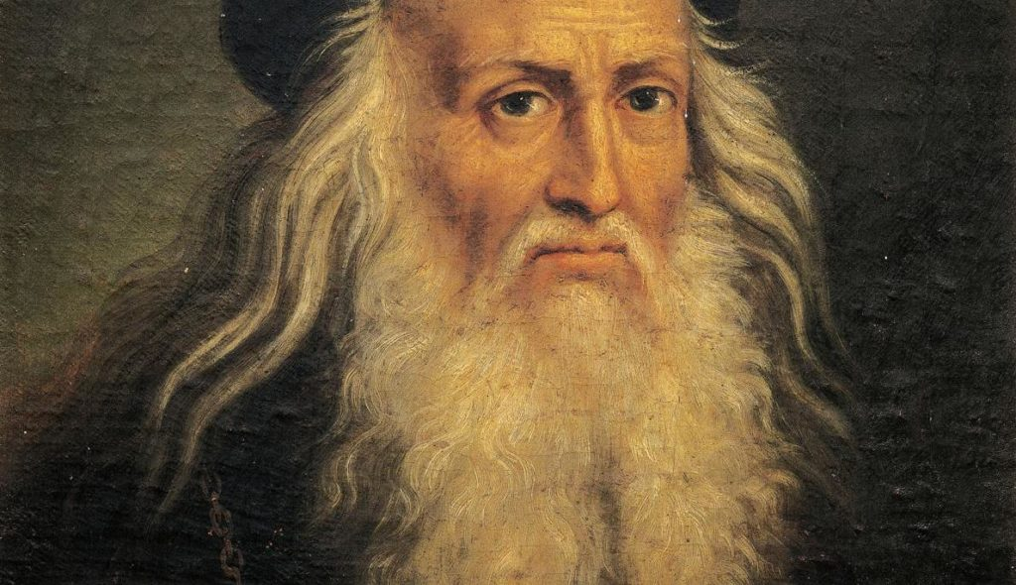
Рис.1. Леонардо да Винчи.
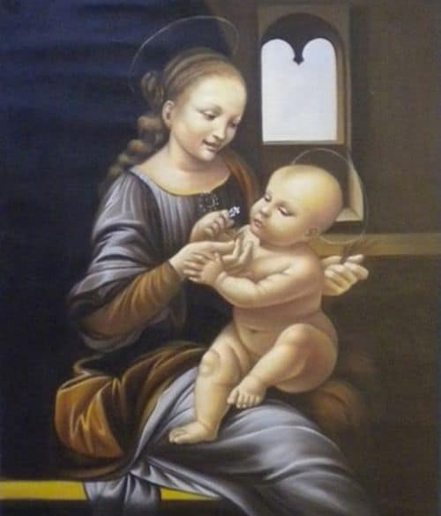
Рис.2. «Мадонна с цветком»

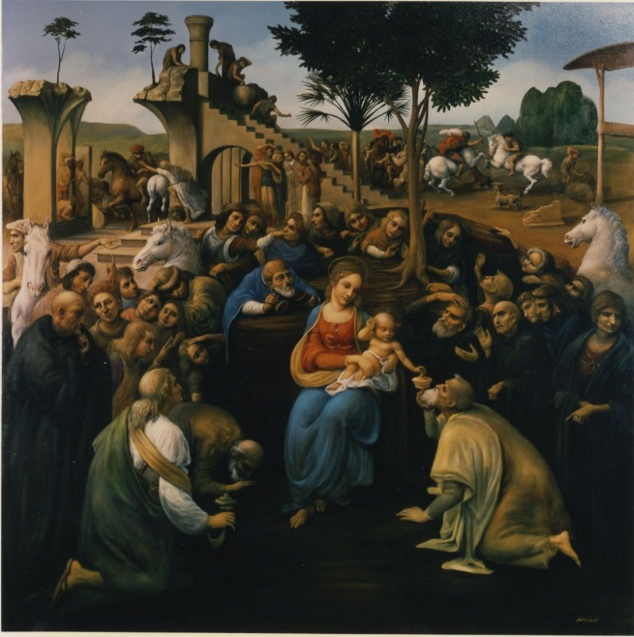

Рис.3. «Поклонение волхвов»

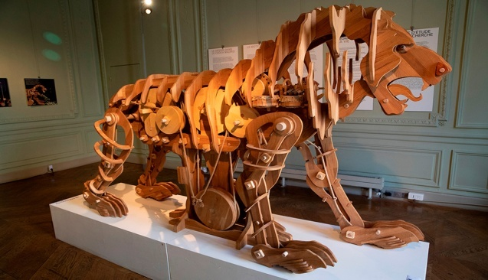
Рис.4. Деревянный механический лев.
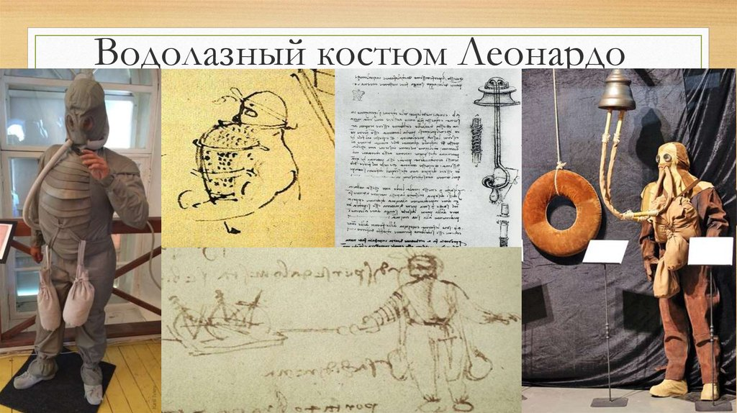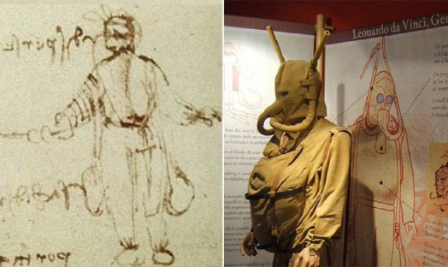
Рис. 5. Скафандр. (Водолазный костюм)
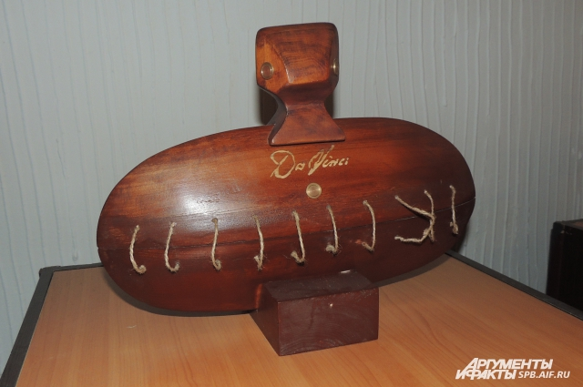
Рис.6. Подводная лодка. Макет.
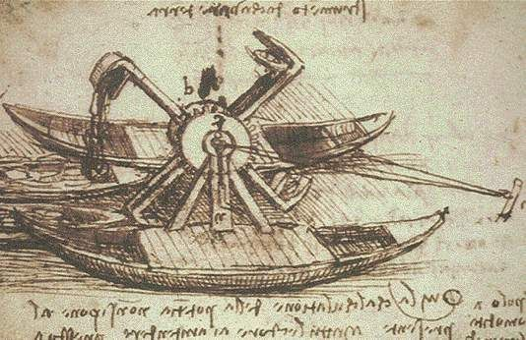
Рис.7. Пароход.
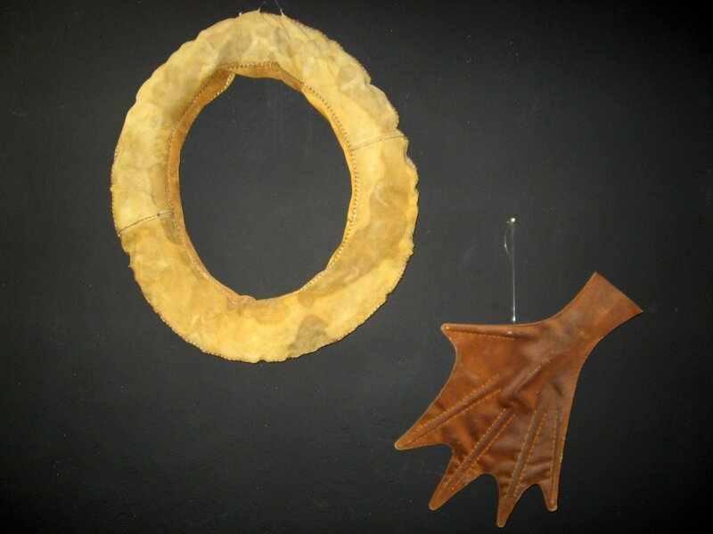
Рис.8. Ласты и спасательный круг.

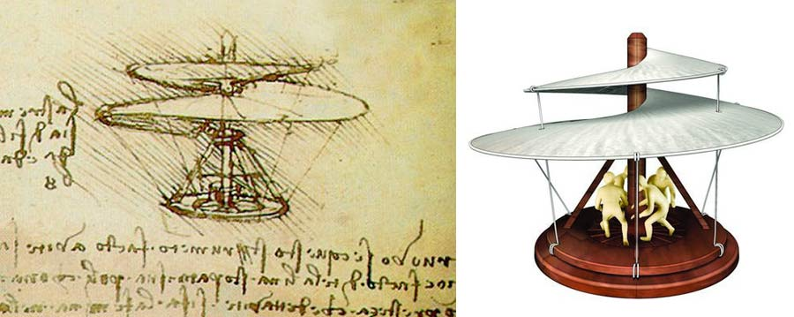
Рис.9. Вертолет.
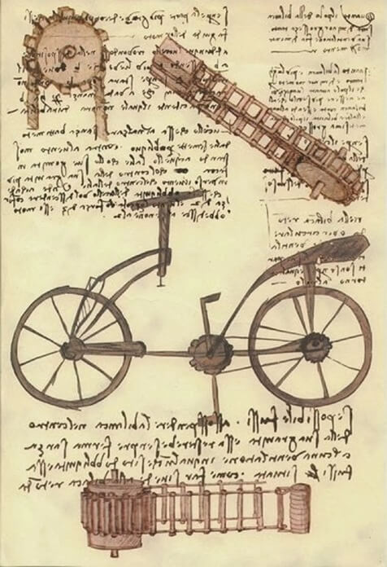
Рис.10. Велосипед.

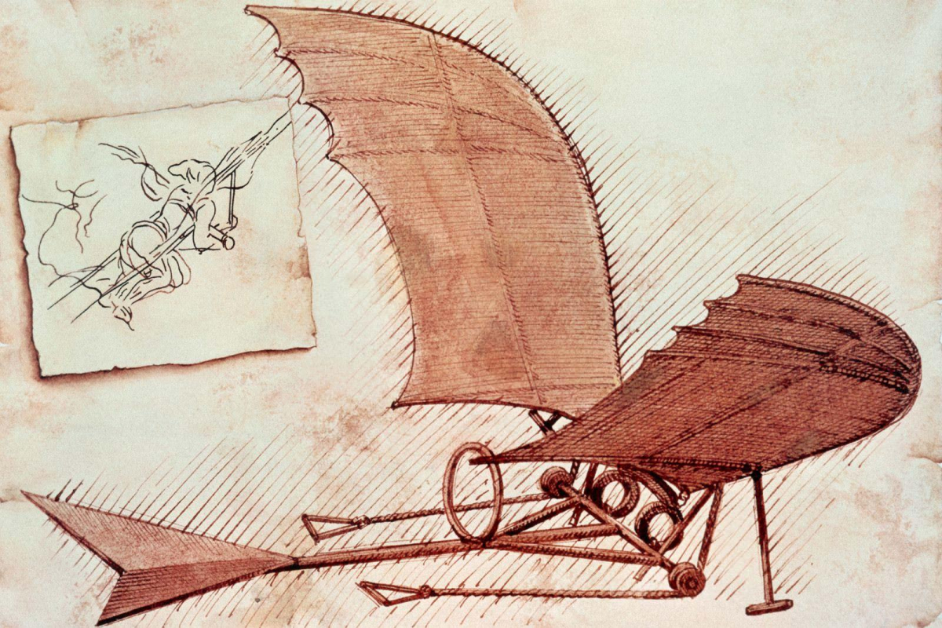
Рис.11. Планер.
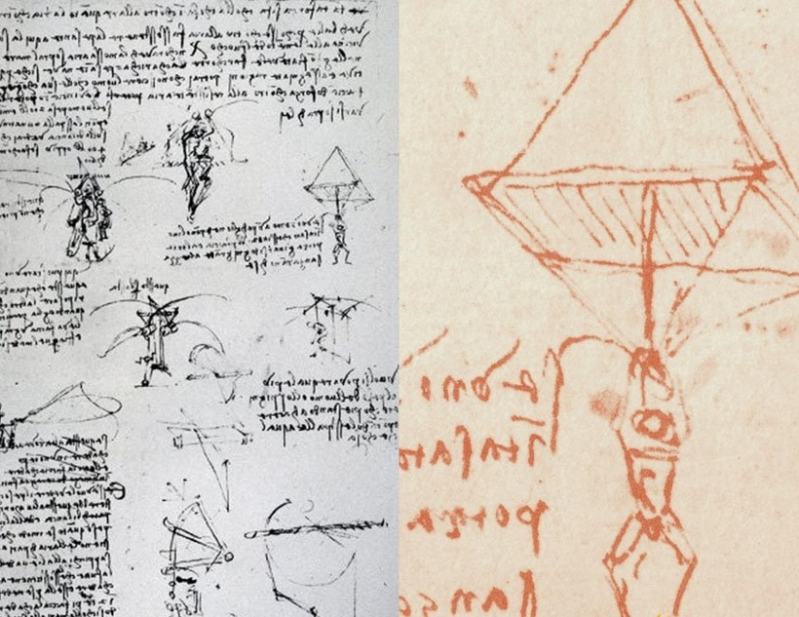
Рис. 12. Парашют.
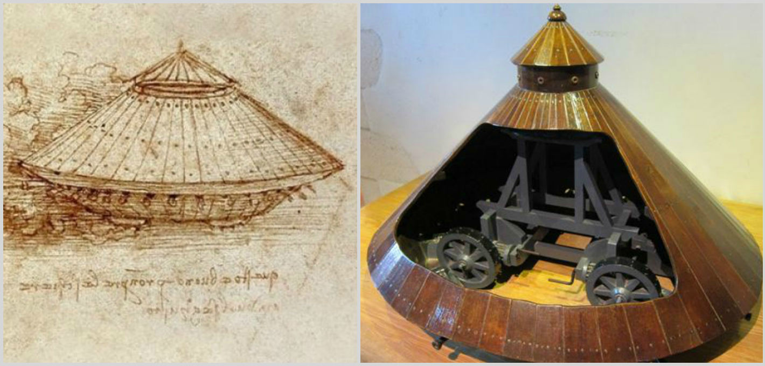
Рис.13. Танк. (Бронированная машина)
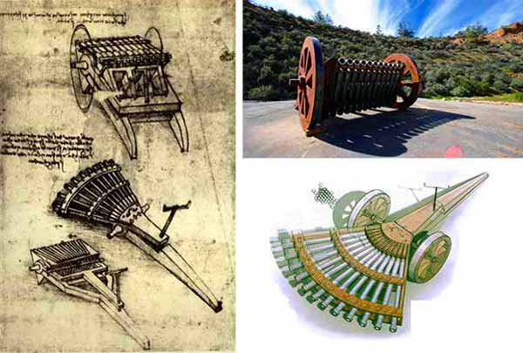
Рис.14. Пулемет.
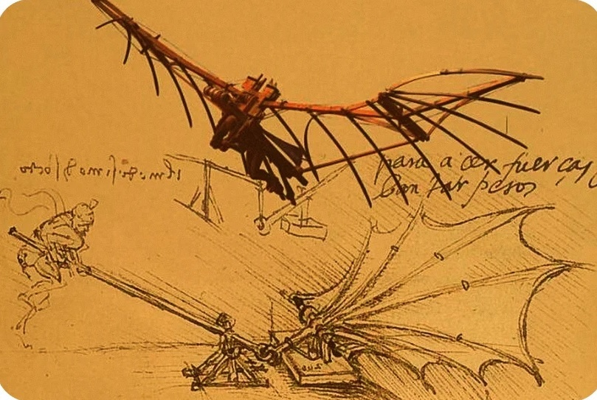
Рис. 15. Дельтаплан. (Махолет).
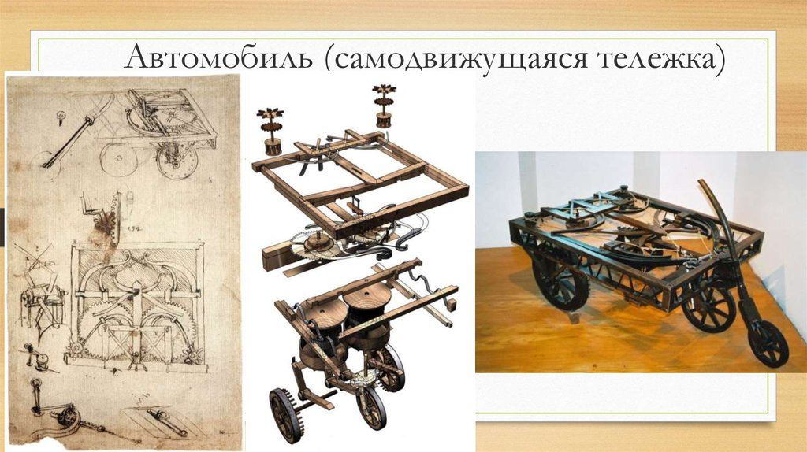
Рис. 16. Автомобиль (Самодвижущаяся тележка)

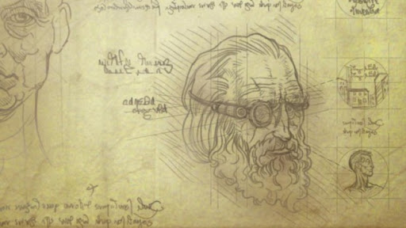
Рис. 17. Увеличительное стекло. ( Очки Леонардо да Винчи)
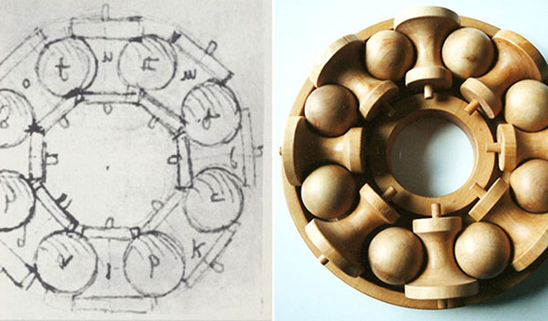
Рис.18. Шарикоподшипники.
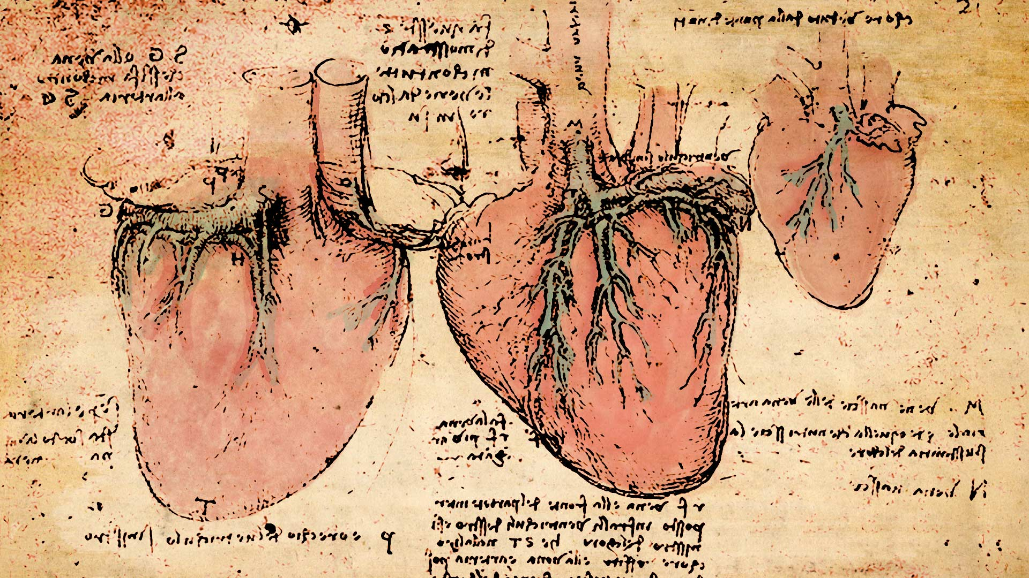
Рис.19. Зарисовки сердца.
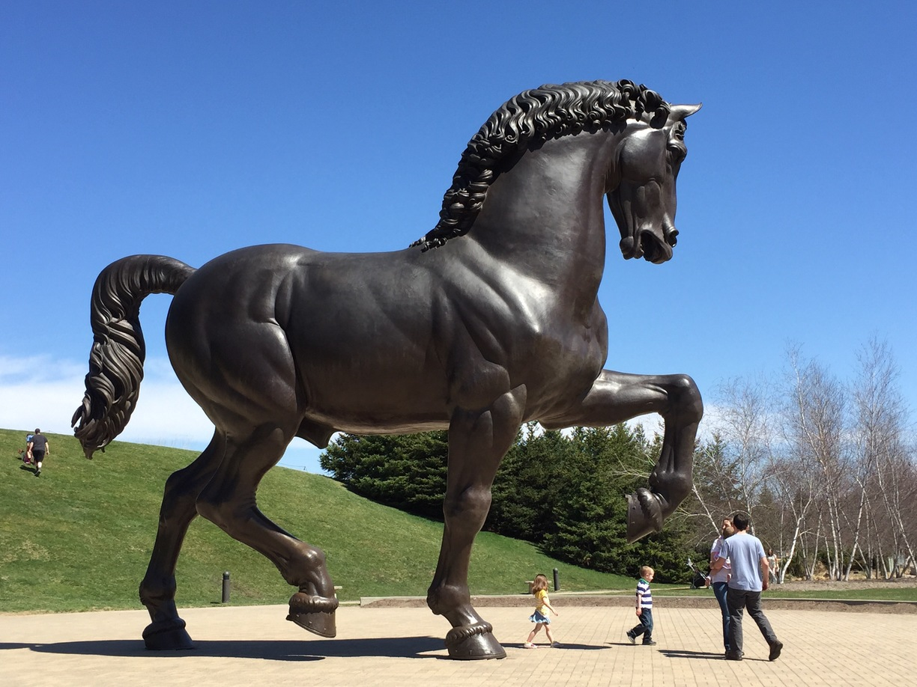
Рис.20. Скульптура гигантского коня в Корте Веккио.

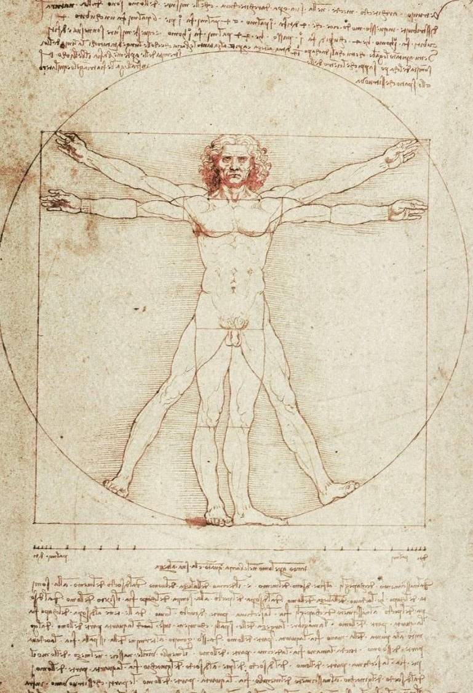
Рис.21. Витрувианский человек.
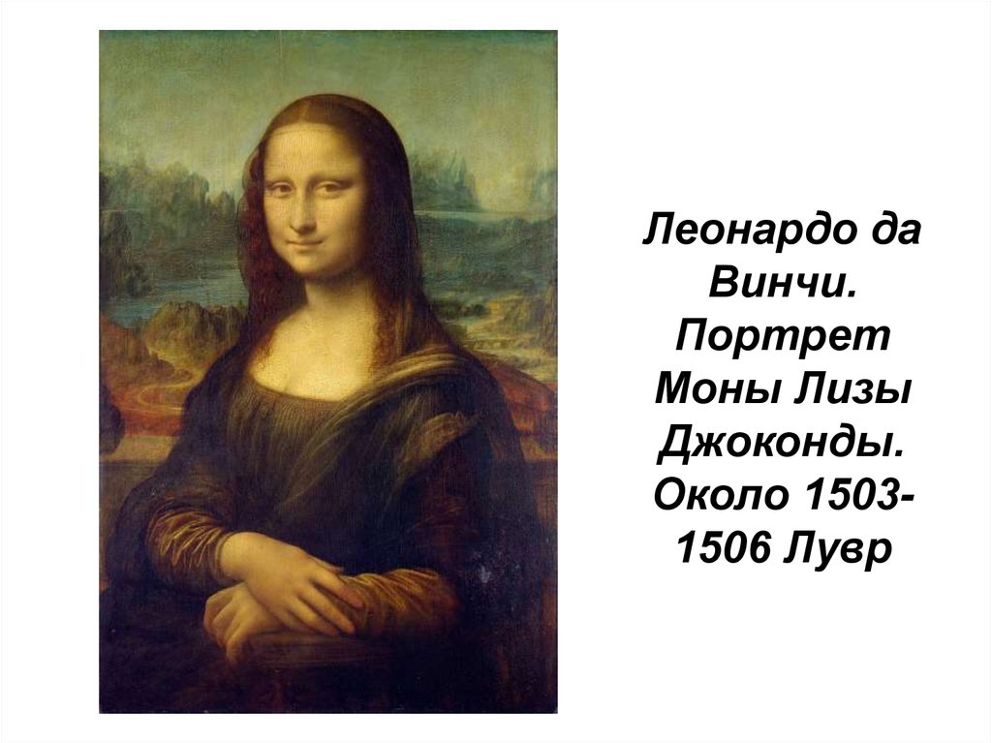
Рис.22. «Мона Лиза»
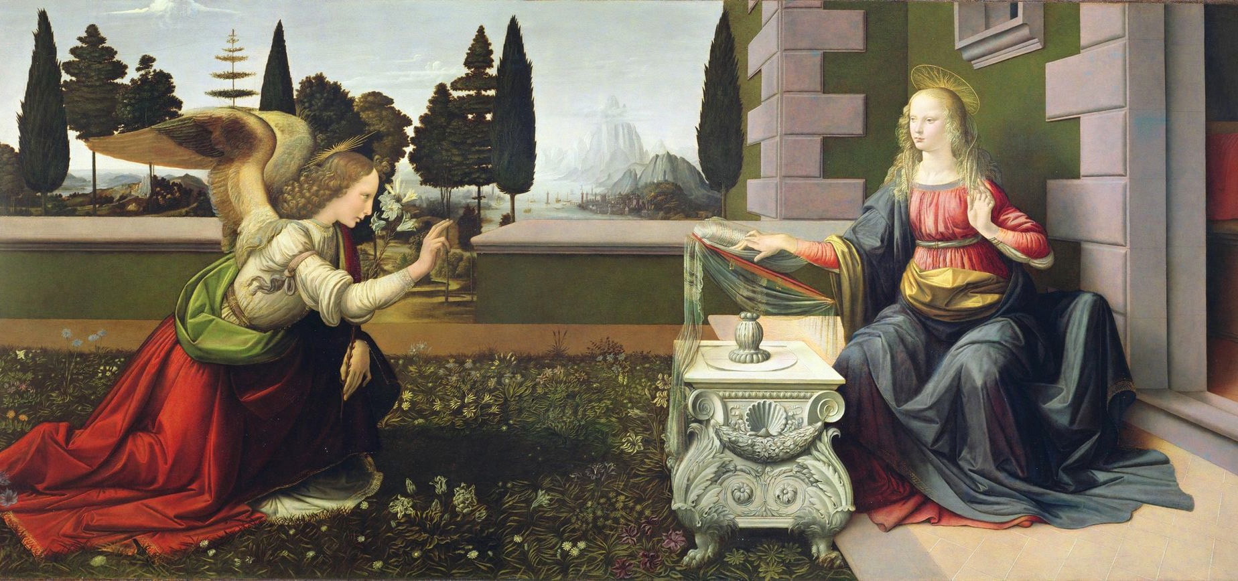
Рис.23. «Благовещение»
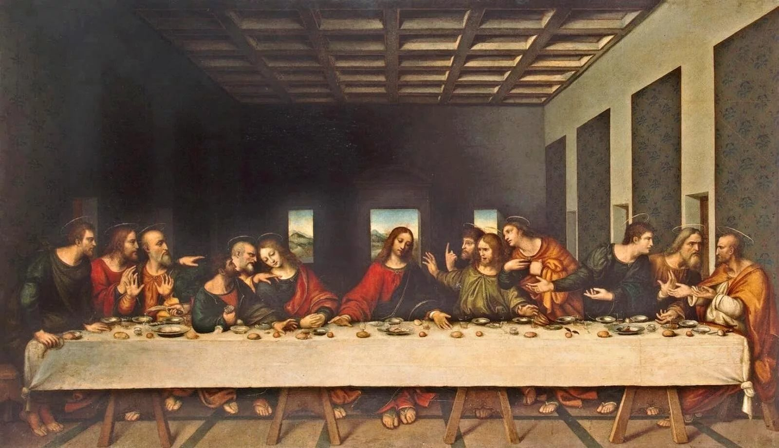
Рис.24. « Тайная вечеря»
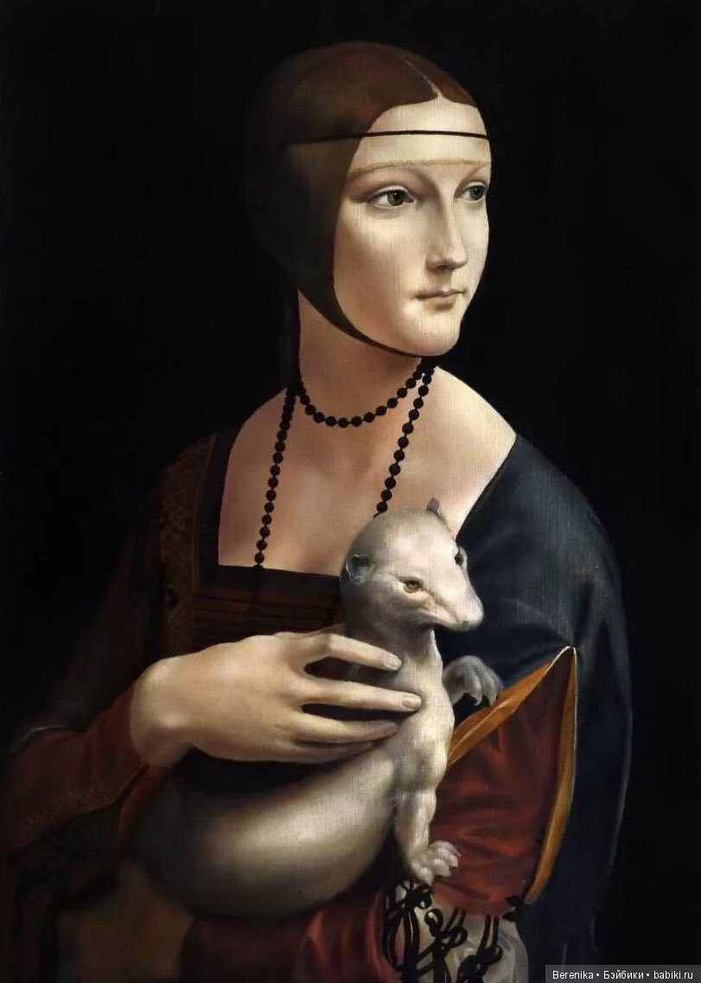
Рис.25. « Дама с горностаем»

